المملكة العربية السعودية  وزارة التعليم  الإدارة العامة للتعليم بمنطقة .....................  ابتدائية ........................................ |  |  |  | المادة : مهارات رقمية  الصف: الصف الخامس والسادس
اسم الطالب: | ...............................................................................................................
الصف : | ...............................................................................................................

السؤال الأول : اختر الإجابة الصحيحة بوضع دائرة حولها مما يأتي :
1) هو أحد أنواع الأجهزة الالكترونية الذي يمكنه اتباع تعليمات محددة لاتخاذ القرارات والقيام بأشياء مفيدة | الجدول المدرسي | الحقيبة المدرسية | الحاسب الآلي | المواد الدراسية
2) من أنواح الحاسب الآلي | الهواتف الذكية | السيارة | القطار | الطابعة
3) من أدوات الحاسب التفاعلية | شاشة اللمس | صندوق الحاسب | حقيبة الحاسب | مستخدم الحاسب
4) نظارات الواقع الافتراضي VR أحد | أدوات قياس العين | أدوات الكتابة | الأدوات المدرسية | الأدوات التفاعلية في الحاسب
5) ذاكرة الوصول العشوائي ( الرامات ) هي أحد | المكونات المادية في الحاسب | مكونات السبورة البيضاء | مكونات الكتب المدرسية | مكونات منصة مدرستي
6) الطابعات نوعان طابعة نافثة للحبر وطابعة | ليزر | صانعة للحبر | طاردة للحبر | بدون حبر
7) عندما تنشئ ملف يتم تخزينه في | القرص الصلب | الطابعة | لوحة المفاتيح | شاشة الحاسب
8) جهاز يسمح للحاسب بقراءة الأقراص والتفاعل معها | الوورد | محرك البحث | محرك المتصفح | محرك الأقراص المضغوطة
9) نستطيع تغيير اسمه بكل يسر وسهولة | الملف | الشاشة | الطابعة | اللمس
10) نستطيع إضافة صورة موجودة بسهولة في ملف | الوورد | محرك البحث | لوحة المفاتيح | الفأرة
11) عند تحديد نص في برنامج الوورد وضغط مفتاح حذف | يحذف النص | ينسخ النص | يلون النص | يصغر النص
12) عند الضغط على مفتاح السهم للأسفل يحدث | ينزل المؤشر | يرتفع المؤشر | يتجه المؤشر يميناً | يتجه المؤشر يساراً

السؤال الثاني : اختر الصورة المناسبة بوضع دائرة عليها
1) أحد أدوات التخزين الخارجية تستخدم كثيرا | 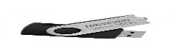 | 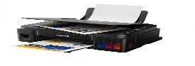 | 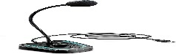 | 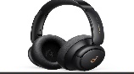
2) من مكونات الحاسب المكتبي الأساسية | 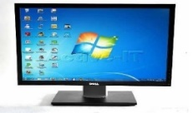 | 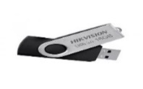 | 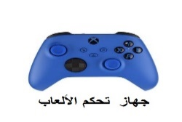 | 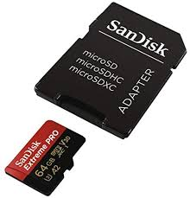
3) من وحدات الإدخال في الحاسب الآلي | 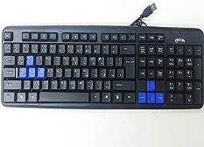 | 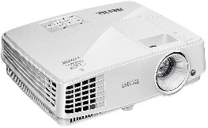 | 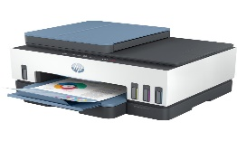 | 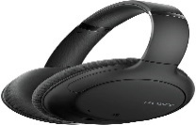
4) من وحدات الإخراج في الحاسب الآلي | 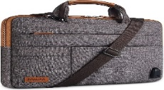 | 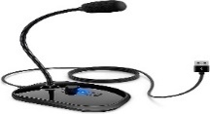 | 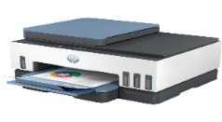 | 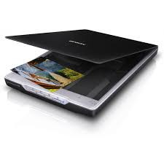
5) وحدة المعالجة الرئيسية في الحاسب الآلي | 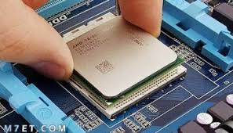 | 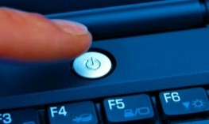 | 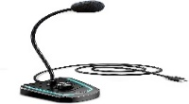 | 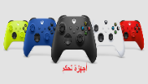
6) حاسب خفيف الوزن يمكن حمله في أي مكان بسهولة ويسر ويحتوي على بطارية داخلية | 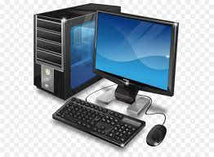 | 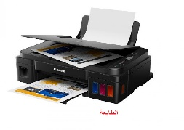 | 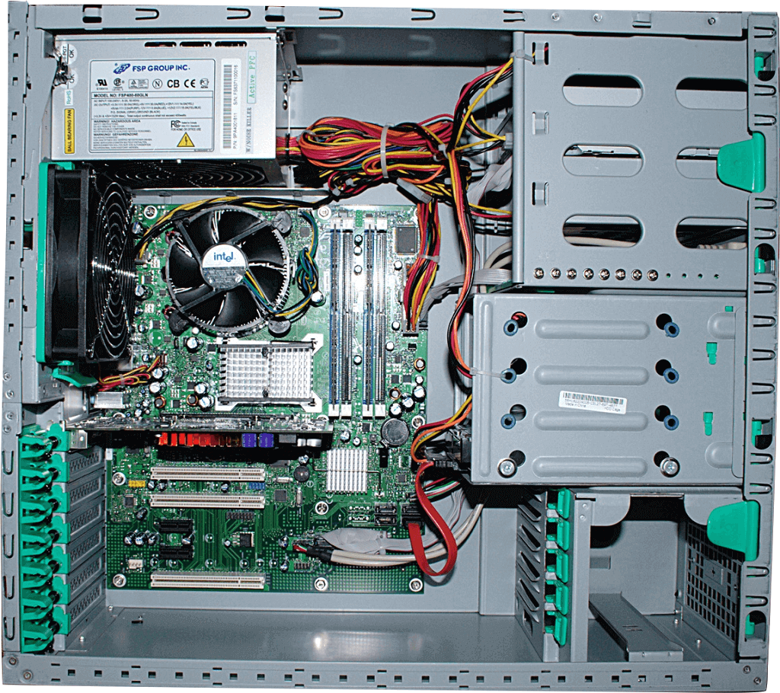 | 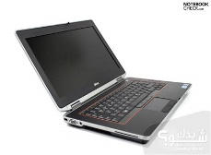
7) تعتبر بديل للفارة ويمكنها التعرف على اصابعك من المؤشر على الشاشة | 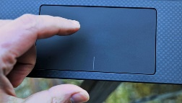 | 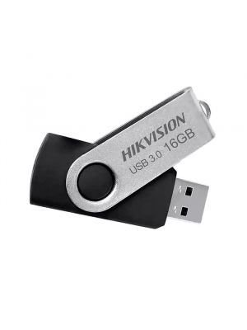 |  | 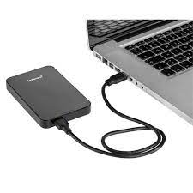
8) أحدث أنواع الحاسبات لا يحتوي على لوحة مفاتيح ويتم ادخال البيانات عن طريق اللمس | 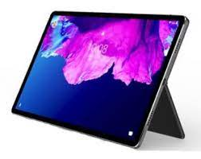 | 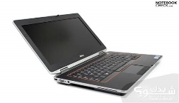 |  | 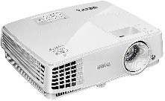
9) يحظى بشعبية كبيرة لدى المصممين والرسامين | 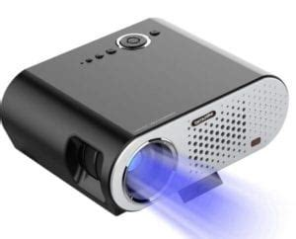 | 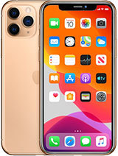 |  | 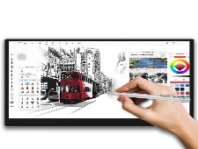
10) قرص يستخدم في تخزين أحجام كبيرة من الملفات المتنوعة | 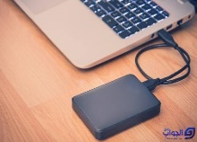 |  | 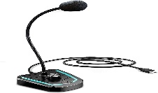 | 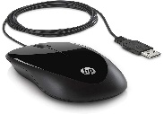
11) يحتوي على مجموعة من المجلدات الفرعية والملفات | 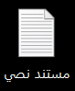

 | السؤال الثالث : أكتب رقم الأسماء في ( أ ) بما يناسبها من صور الأجهزة في ( ب )
 | ( أ ) |  |  |  | ( ب )
 | 1 |  | الحاسب المكتبي
 | 2 |  | الهاتف الذكي |  |  |  | 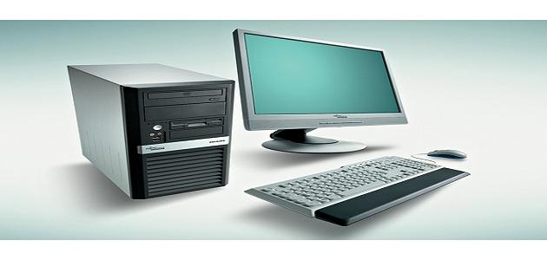
 | 3 |  | الجهاز اللوحي |  |  |  | 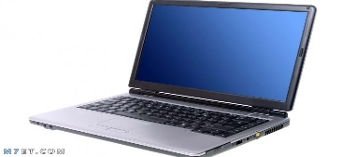
 | 4 |  | الجهاز المحمول
 | 5 |  | مشغلات العاب الفيديو |  |  |  | 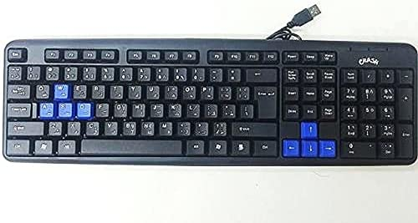
 | 6 |  | لوحة المفاتيح |  |  |  | 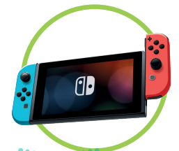
7 |  | مجلد اختصار |  |  |  | 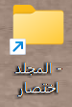

السؤال الرابع : ضع علامة ( ) أمام العبارة الصحيحة وعلامة ( ) أمام العبارة الخاطئة
 | يتم نسخ الملف أكثر من مرة لكن المجلد ينسخ مرة واحدة | ( )
 | الحاسب اللوحي أحد أنواع الحاسبات المنتشرة بكثرة في السنوات القليلة السابقة | ( )
 | الحاسب المحمول خفيف الوزن ويمكن حمله بسهولة من مكان الى آخر | ( )
 | المجلد في الحاسب نستطيع التخزين فيه عدد غير محدود من الملفات | ( )
 | الملف له أنواع كثيرة منها ملف مستند وورد وصور ومستند عرض تقديمي وغيرها | ( )
 | الحاسب المكتبي يتميز أن له أجزاء متنوعة متصلة ببعضها | ( )
 | الحاسب المكتبي سهل التحديث والتطوير وتغيير المتضرر من أجزاءه | ( )
 | الحاسب المحمول صعب التطوير وتغيير المتضرر من أجزاءه | ( )
 | الحاسب اللوحي لا يحتوي على لوحة مفاتيح ويتم ادخال البيانات عن طريق اللمس | ( )
 | الهواتف الذكية تعتبر أجهزة حاسب مصغرة | ( )
 | مشغلات الفيديو هي أجهزة تتيح لك اللعب بشكل جماعي أو فردي | ( )
 | لوحة اللمس تعبر بديلاً للفأرة يمكنها التعرف على موضع أصابعك من المؤشر على الشاشة | ( )
 | لوح الرسم أو المحول الرقمي يسمح برسم الصور يدوياً وله شعبية بين المصممين والرسامين | ( )
 | كرة التتبع تشبه الفأرة المقلوبة ذات كرة كبيرة | ( )
 | القرص الصلب هي جهاز التخزين الرئيس في الحاسب | ( )
 | المعالج هو بمثابة العقل للحاسب | ( )
 | القرص الصلب الخارجي يتميز بسعته التخزينية الكبيرة | ( )
 | الماسح الضوئي وظيفته مسح الصور وادخالها داخل الحاسب الآلي | ( )
 | نستطيع تغير اسم الملف ولكن المجلد لا يمكن تغيير اسمه | ( )
 | بطاقة الذاكرة في الهاتف المحمول لا فائدة لها | ( )

السؤال الخامس ضع علامة أسفل الاختصارات من بين المجموعة التالية :
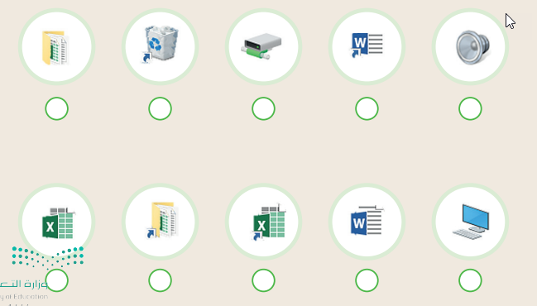

السؤال الخامس : ضع علامة أسفل أجهزة التخزين من بين المجموعة التالية :
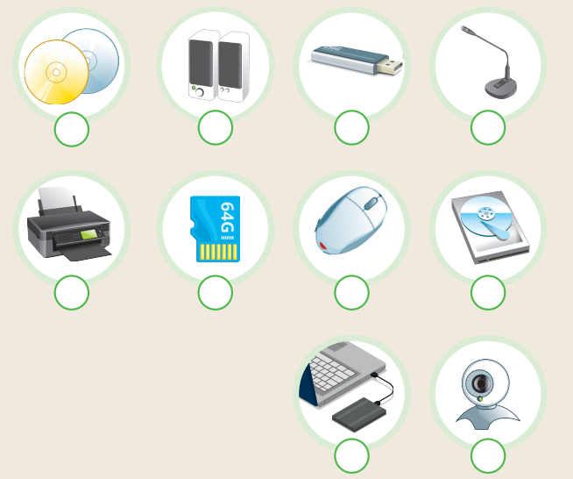

السؤال السادس : ضع دائرة حول المكونات الموجودة في وحدة النظام ( صندوق الحاسب المكتبي )
